Morgado-Samagaio Jonathan

**TP00 Aide aux TPs**

**Table des matières**

*1. Introduction* 3

1. 1. SQL Developer : Connexion à Oracle 3

2. 2. Notepad++ : Création de scripts SQL 3

3. 4. Modification des schémas conceptuels et logiques 4

4. Conclusion 4

# *1. Introduction*

*Dans ce TP, nous allons découvrir les principaux outils nécessaire au module IDB.*

# 1. SQL Developer : Connexion à Oracle

*On voit ici comment définir la connexion au serveur depuis le logiciel SQL Developer.*

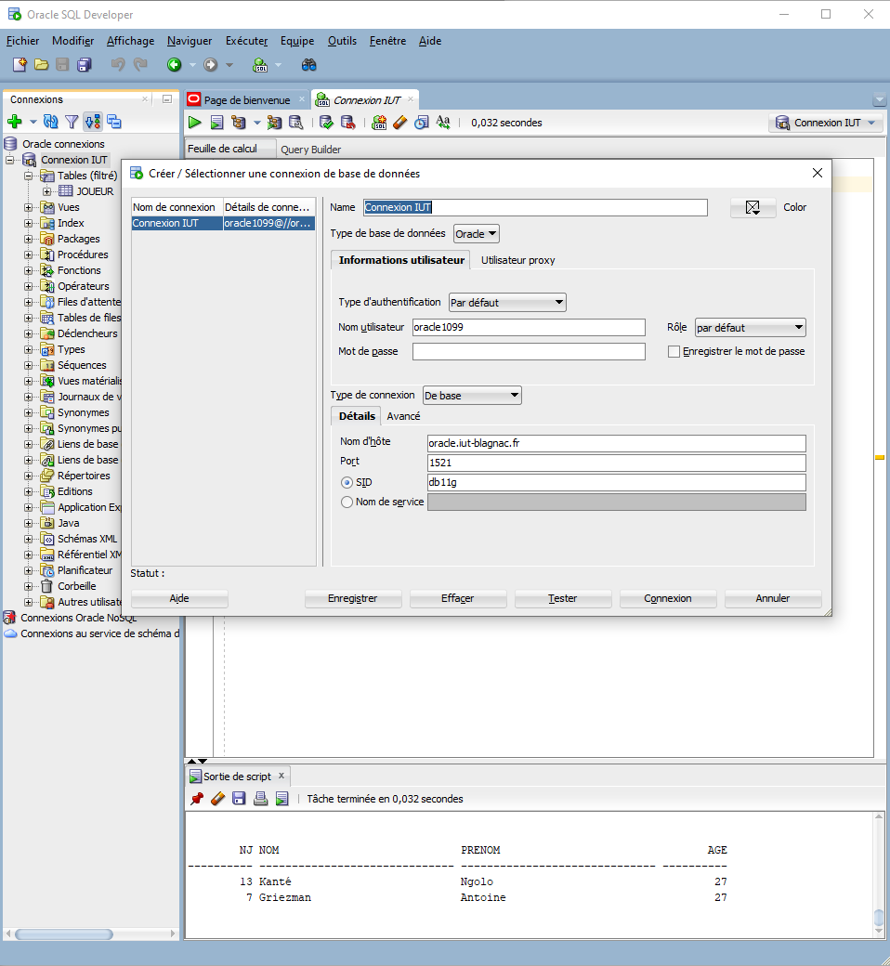

*On voit que les paramètres sont remplis correctement et que le serveur accepte la connexion.*

# 2. Notepad++ : Création de scripts SQL

*On voit ici comment utiliser le logiciel notepad++ pour écrire le code.*

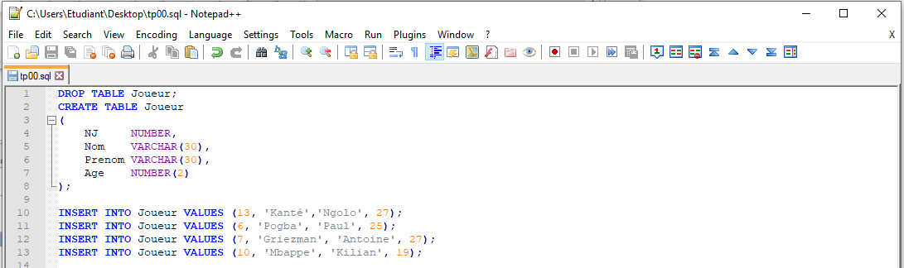*Le code est bien écrit avec la bonne coloration syntaxique suite a l’enregistrement du fichier au format .sql.*

*Le code à été ensuite collé dans SQL Developer et exécuté.*

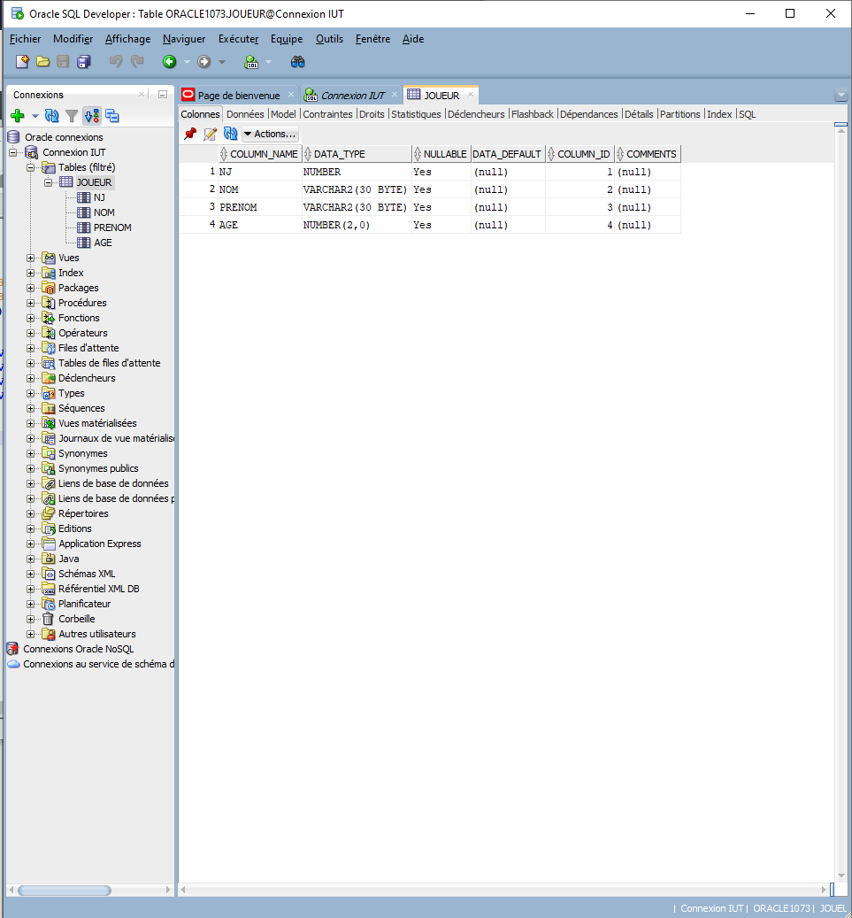*Nous pouvons donc voir la table correctement créer*

# 4. Modification des schémas conceptuels et logiques

*à compléter…*

# Conclusion

*Dans ce TP, nous avons découvert les principales fonctionnalités de SQL Developer et de Notepad++. Nous avons aussi appris à créer un compte rendu de TP dans un éditeur de texte.*